14 – ti denní úkol_ 2. – 12. 4. Jméno: _______________________
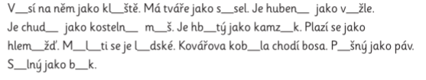
- Doplň do vět správné i,í,y,ý a promysli si, co přísloví znamenají
- Urči u podstatných jmen rod, číslo, pád, životnost/neživotnost u muž. rodu
NA KOLE _______________________________________________________
POD STOLEM ___________________________________________________
NA AUTOBUSY __________________________________________________
SE SLEPICEMI ___________________________________________________
JANO! _________________________________________________________

- Napiš k daným slovům vhodné slovo opačného významu
pod
první
přijel
východ
zavřeno

- Napiš souvětí (psacím písmem), ve které použiješ 3 slova z vyjmenovaných slov po V.
Zapiš jeho vzorec: např. V1, ale V2.

_________________________________________________________________________________________________________________________________________________________________________________________________________________________________

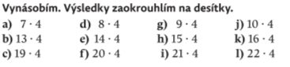
Vypočítám - myslím na přednosti
3 . 6 – 5 . 2 = 7 . 7 - 6 . 2 =
8 . 5 – 4 . 4 = 2 . 8 + 8 . 3 =
4 . 5 + 6 . 2 = 5 . 6 + 8 . 7 =

Vrátím neposedy zpět do násobilkových čtverců a najdu součet středových čísel

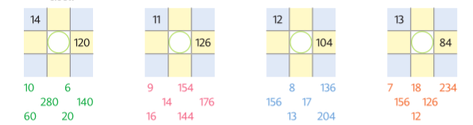

Vyřeším slovní úlohu. Napíšu výpočet a slovní odpověď (celou větou)

Výpočet : _______________________________________________________________

Odpověď : _______________________________________________________________

